ZARZĄDZENIE Nr 21.2021 WÓJTA GMINY SADKI z dnia 14 kwietnia 2021 roku

w sprawie wykazu nieruchomości przeznaczonych do sprzedaży

Na podstawie art.18 ust.2 pkt.9 lit „a” ustawy z dnia 8 marca 1990 r. o samorządzie gminnym (Dz.U.2019 r., poz. 506), art. 13 ust. 1 ustawy z dnia 21 sierpnia 1997 r. o gospodarce nieruchomościami (Dz. U. z 2018 r., poz. 2204 ze. zm.), § lust. 2 uchwały Rady Gminy Sadki Nr XVIII/5/2020 z dnia 28 lutego 2020 r.. w sprawie zasad gospodarowania nieruchomościami stanowiącymi własność Gminy Sadki (Dz. Urz. Woj. Kujawsko - Pomorskiego z 2020r., poz.1343) zarządzam , co następuje.

§ 1. Przeznaczam do sprzedaży następujące nieruchomości mienia komunalnego gminy Sadki:

1. Garaż nr 1 o powierzchni użytkowej 16,20 m2 zlokalizowany w zespole pięciu garaży wraz z udziałem do części wspólnych gruntu w udziale 1/5 działki oznaczonej numerem geodezyjnym 197/5 o powierzchni 0,0319 ha zapisanej w księdze wieczystej BY1 N/00017631/3 prowadzonej przez Sąd Rejonowy w Nakle nad Notecią IV Wydział Ksiąg Wieczystych.

Przedmiotowa nieruchomość nie posiada bezpośredniego dostępu do drogi publicznej wobec powyższego sprzedaż nastąpi w drodze przetargu ograniczonego dla właścicieli lokali mieszkalnych w budynku mieszkalno - administracyjnym posadowionym na działce oznaczonej numerem ewidencyjnym 197/6 z dostępem do drogi publicznej.

Cena przedmiotowej nieruchomości wynosi 3.600,-zł (słownie: trzy tysiące sześćset złotych).

1. Garaż nr 2 o powierzchni użytkowej 16,20 m2 zlokalizowany w zespole pięciu garaży wraz z udziałem do części wspólnych gruntu w udziale 1/5 działki oznaczonej numerem geodezyjnym 197/5 o powierzchni 0,0319 ha zapisanej w księdze wieczystej BY1N/00017631/3 prowadzonej przez Sąd Rejonowy w Nakle nad Notecią IV Wydział Ksiąg Wieczystych.

Przedmiotowa nieruchomość nie posiada bezpośredniego dostępu do drogi publicznej wobec powyższego sprzedaż nastąpi w drodze przetargu ograniczonego dla właścicieli lokali mieszkalnych w budynku mieszkalno- administracyjnym posadowionym na działce oznaczonej numerem ewidencyjnym 197/6 z dostępem do drogi publicznej.

Cena przedmiotowej nieruchomości wynosi 3.600,-zł (słownie: trzy tysiące sześćset złotych).

1. Garaż nr 3 o powierzchni użytkowej 16,20 m2 zlokalizowany w zespole pięciu garaży wraz z udziałem do części wspólnych gruntu w udziale 1/5 działki oznaczonej numerem geodezyjnym 197/5 o powierzchni 0,0319 ha zapisanej w księdze wieczystej BY1N/00017631/3 prowadzonej przez Sąd Rejonowy w Nakle nad Notecią IV Wydział Ksiąg Wieczystych.

Przedmiotowa nieruchomość nie posiada bezpośredniego dostępu do drogi publicznej wobec powyższego sprzedaż nastąpi w drodze przetargu ograniczonego dla właścicieli lokali mieszkalnych w budynku mieszkalno - administracyjnym posadowionym na działce oznaczonej numerem ewidencyjnym 197/6 z dostępem do drogi publicznej.

Nieruchomość nie jest obciążona prawami osób trzecich.

Cena przedmiotowej nieruchomości wynosi 3.600,-zł (słownie: trzy tysiące sześćset złotych).

1. Garaż nr 4 o powierzchni użytkowej 16,20 m2 zlokalizowany w zespole pięciu garaży wraz z udziałem do części wspólnych gruntu w udziale 1/5 działki oznaczonejnumerem geodezyjnym 197/5 o powierzchni 0,0319 ha zapisanej w księdze wieczystej BY1N/00017631/3 prowadzonej przez Sąd Rejonowy w Nakle nad Notecią IV Wydział Ksiąg Wieczystych.

Przedmiotowa nieruchomość nie posiada bezpośredniego dostępu do drogi publicznej wobec powyższego sprzedaż nastąpi w drodze przetargu ograniczonego dla właścicieli lokali mieszkalnych w budynku mieszkalno - administracyjnym posadowionym na działce oznaczonej numerem ewidencyjnym 197/6 z dostępem do drogi publicznej.

Cena przedmiotowej nieruchomości wynosi 3.600,-zł (słownie: trzy tysiące sześćset złotych).

1. Garaż nr 5 o powierzchni użytkowej 16,20 m2 zlokalizowany w zespole pięciu garaży wraz z udziałem do części wspólnych gruntu w udziale 1/5 działki oznaczonej numerem geodezyjnym 197/5 o powierzchni 0,0319 ha zapisanej w księdze wieczystej BY1N/00017631/3 prowadzonej przez Sąd Rejonowy w Nakle nad Notecią IV Wydział Ksiąg Wieczystych. Przedmiotowy garaż nie posiada bramy garażowej.

Przedmiotowa nieruchomość nie posiada bezpośredniego dostępu do drogi publicznej wobec powyższego sprzedaż nastąpi w drodze przetargu ograniczonego dla właścicieli lokali mieszkalnych w budynku mieszkalno - administracyjnym posadowionym na działce oznaczonej numerem ewidencyjnym 197/6 z dostępem do drogi publicznej.

Cena przedmiotowej nieruchomości wynosi 3.360,-zł (słownie: trzy tysiące trzysta sześćdziesiąt złotych).

§ 2. Dla przedmiotowego terenu brak jest miejscowego planu przestrzennego zagospodarowania, natomiast w Studium Uwarunkowań i Kierunków Zagospodarowania Przestrzennego gminy Sadki, zatwierdzonym Uchwałą Rady Gminy Sadki Nr X/56/2015 z dnia 3 września 2015r. - przedmiotowa nieruchomość leży strefie zurbanizowanej.

§ 3. Nieruchomość nie jest obciążona prawami osób trzecich.

§ 4. Osoby, którym zgodnie z art. 34 ust.ł ustawy o gospodarce nieruchomościami przysługuje pierwszeństwo w nabyciu nieruchomości powinny złożyć wniosek w terminie 6 tygodni tj. do dnia 27 maja 2021 r.

§ 5. Niniejszy wykaz zamieszcza się na okres 21 dni.

§ 6. Ogłoszenie nieruchomości do sprzedaży nastąpi po upływie 6 tygodni od dnia ogłoszenia niniejszego zarządzenia.

§ 7. Wykonanie zarządzenia powierzam Kierownikowi Referatu Rolnictwa, Gospodarki Nieruchomościami i Ochrony Środowiska.

§ 8. Zarządzenie wchodzi w życie z dniem podpisania i podlega ogłoszeniu w Biuletynie Informacji Publicznej Gminy Sadki oraz na urzędowej tablicy ogłoszeń.

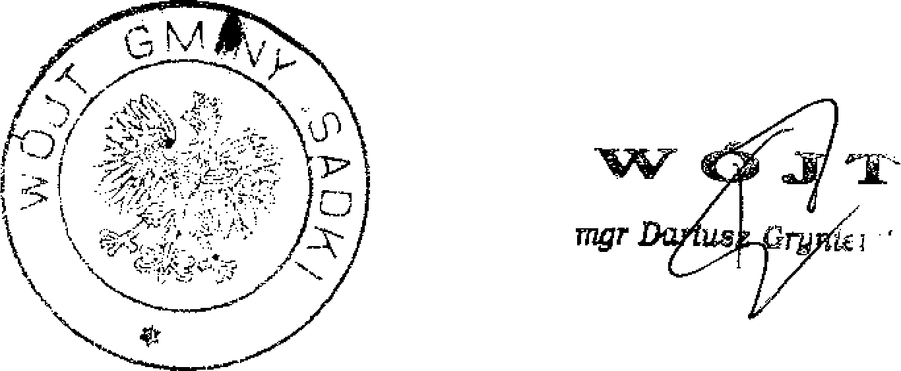

'■WtC2